Teie |  | nr
Meie | 26.01.2026 | nr | 2-25-19921

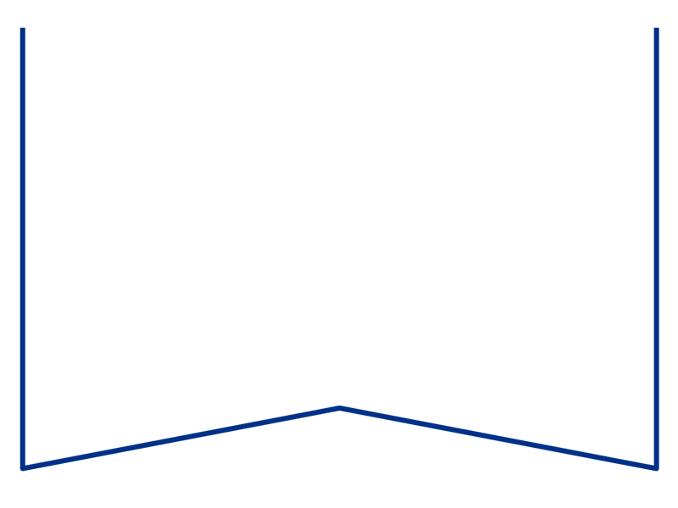
Maksejõuetuse teenistus
e-post: info@konkurentsiamet.ee

Ettepanek esitada avaldus pankrotimenetluse läbiviimiseks avaliku uurimisena

Tartu Maakohtu menetluses tsiviilasjas nr 2-25-19921 on Mariland TB OÜ (registrikood 14311169) (võlgnik) avaldus pankroti väljakulutamiseks.
Ajutine haldur Ly Müürsoo esitas kohtule aruande, mille kohaselt on võlgnik püsivalt maksejõuetu, võlgniku teadaolevad kohustused on vähemalt 93 397 eurot 99 senti, kuid vara on vaid 3 eurot 87 senti. Võlgniku majandustegevust ei ole võimalik jätkata.
Võlgnikul vara puudumise tõttu määras kohus menetluse raugemise vältimiseks pankrotimenetluse kulude katteks kohtu deposiiti makstava summa suuruseks 3500 eurot. Kohtule ei ole teada, et keegi oleks deposiiti maksnud. Seega on tekkinud pankrotiseaduse (PankrS) § 29 lg-s 1 sätestatud raugemise olukord.
PankrS § 30 lg 5 kohaselt kui sama sätte lõikes 1 nimetatud deposiiti ei maksta, teeb kohus juriidilisest isikust võlgniku puhul maksejõuetuse teenistusele ettepaneku esitada avaldus pankrotimenetluse läbiviimiseks avaliku uurimisena ja annab avalduse esitamiseks mõistliku tähtaja.
Eelnevat arvestades teeb kohus maksejõuetuse teenistusele ettepaneku esitada avaldus pankrotimenetluse läbiviimiseks avaliku uurimisena hiljemalt 9. veebruariks 2026.

Lugupidamisega

(allkirjastatud digitaalselt)
Anastassia Stalmeister
kohtunik

